**高速公路充电站规划**

14231006 田宇

14061118 朱瑾

**0问题提出**

基于国家对节能环保的大力推广，电动汽车作为一种不排放尾气、对环境污染小、行驶相同距离所需用电相较于汽油更为经济的一种新型交通工具，随着电动汽车技术的发展和突破，在居民用户的普及程度将越来越广，用于私人出行的也将越来越普遍，是十分适合当下环保节能理念的交通工具。

电动汽车的概念虽然已经存在许多年，但是因为受制于技术，以往的发展并不乐观。而今锂电池技术的发展使电动汽车的普及成为可能。目前大多数中低端电动汽车续航里程远没有以汽油动力汽车长，往往只有100-300km，充电时间又远远长于以汽油动力汽车，所以在高速公路上合理地为它们设置充电站就成为了推广电动汽车急需解决的问题。

**1问题分析**

高速公路上电动汽车充电站呈线状分布的，沿高速公路的延伸分布在道路的两侧。因此，高速公路电动汽车充电站的布局规划主要是确定高速公路沿线充电站的选址、间距和站内充电机数量。

高速公路电动汽车充电站的布局合理性应该表现在满足高速公路电动汽车用户充电需求的基础上，实现资源的优化配置。所以，电动汽车充电站的选址、间距和站内充电机数量应该表现出整体的协调性，达到选址恰当、间距适中和站内充电机数量合理。

**2模型假设**

由于在高速公路上，汽车是单向行驶的，如果需要充电只能到行驶方向的前方的最近的充电站进行充电，并且两个方向的车流互不影响，所以本文在构建高速公路的充电站规划模型时，只考虑了一个方向的车流情况，对于另一方向可采用相同的方法进行规划和布局。

电动汽车存在一警戒电量，当其电量到达该水平时，汽车会收到警报，即需要尽快就近充电，特别地，当电动汽车的电量小于警戒电量时不得驶入高速公路。

充电量最小值为警戒量，最大值为满电量。

高速公路无限延长。

**3符号说明**

|  |  |  |
| --- | --- | --- |
| 符号 | 说明 | 单位 |
| m | 充电站间距 | km |
| n | 充电站内充电机数量 |  |
| eα | 警戒电量 | kWh |
| em | 满电量 | kWh |
| ep | 充电量 | kWh |
| te | 充电时间 | h |
| ex | 电耗 | kWh/100km |
| e | 进入高速某路段的初始电量 | kWh |
| t | 时刻 |  |
| fe(x) | 初始电量分布函数 |  |
| v | 车流量 | 辆/h |
| fv(t) | 车流量分布函数 | 辆 |
| Z(m,n) | 代价函数 | 元 |
| p | 建站成本 |  |
| q | 充电机造价 |  |
| c | 成本常量 |  |
| η | 阻塞因子 |  |
| k | 充电速率 | kWh/h |
| ω | 充电因子 |  |
| a | 阻塞时间因子 |  |
| b | 阻塞流量因子 |  |
| φ | 充电常量 | kWh |
| σ | 充电机常量 |  |
| θ | 车流量常量 | 辆 |
| ε | 阻塞常量 |  |
| ai | 车流量常量因子 |  |
| bi | 车流量常量因子 |  |

**4模型建立及模型求解**

**4.1初始电量**

eα为电动汽车的警戒电量，当电动汽车的剩余电量低于该值时会发出警报，警示驾驶员立即就近充电，否则将损坏电池，无法正常行驶。显然，警戒电量值满足如下关系：





若电动汽车是以最低电量（警戒电量）从高速公路某路段入口出发，则其行驶的最大里程（km）为：



为满足汽车在这一极值条件下的充电需求，高速公路上相邻两个充电站之间的间距m不得超过（km），即得到m的上界：



若电动汽车在这一极值条件下到达的最近充电站阻塞时，考虑到建站成本等现实问题，假设其剩余电量恰好不足以到达下一充电站，即警戒电量恰不能支持电动汽车连续经过两个充电站，此时相邻两个充电站之间的间距满足：



可认为为m的一个下界。

偏态分布通常表示统计数据峰值与平均值不相等的频率分布。根据驾驶员一般情况下的考量，电动汽车一开始进入高速公路或结束当次充电重新进入高速公路的初始电量e处于警戒电量eα与满电量em之间的水平，且偏向于最大值（满电量em），可认为其概率分布符合负偏态分布，

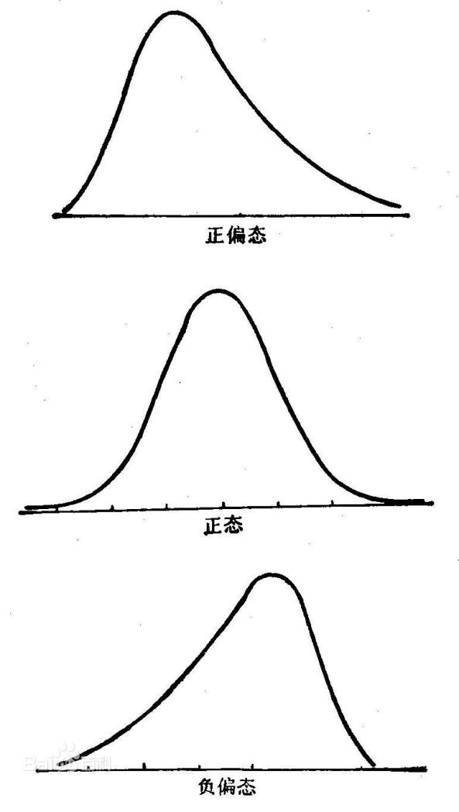

又考虑到当样本增大时，偏态分布的均数趋向正态分布，为简化模型方便计算，现假设电动汽车在高速公路上的电量范围在eα~em之间，且满足正态分布，即x~N(μ,σ)：









在期望条件下，高速公路上相邻两个充电站之间的最大间距（km）为：





可认为为m的最小上界。

期望的相邻两个充电站之间的间距随电动汽车初始电量期望值的增大而增大，即电动汽车一开始进入高速公路或结束当次充电重新进入高速公路的初始电量越大，则其充电需求相对减小，则相邻两个充电站之间的间距可适当增大。

现给定一充电因子ω（0<ω<=1），假设相邻两个充电站之间的间距与电动汽车初始电量期望值满足如下一次线性关系：



**4.2充电时间**

假设充电站内充电机是统一规格的，即充电效率一定，则充电时间取决于充电量的多少。

假设高速公路上电动汽车的充电量服从均匀分布，即ep~U(eα,em)则：







**4.3车流量**

根据前面的假设，我们需要对高速公路上的车流量进行计算。

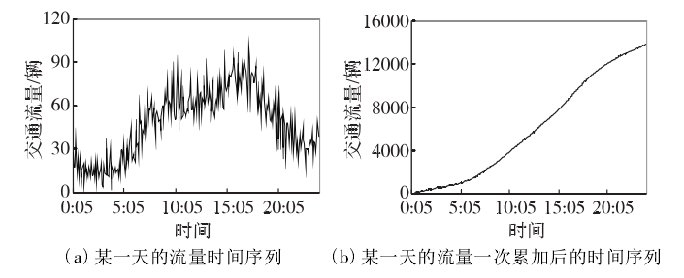



一天内车流量采用分段函数进行预测统计，此时自变量为时刻。

由上图可以看出，一天内高速公路上的车流量大概分为4个阶段，第一个阶段基本维持在一个稳定的流量值，第二个阶段增长迅猛，第三个阶段以较缓的速率稳定增长（为简化模型方便计算，忽略中间出现的微小回落），第四个阶段较快回落但其回落速率明显小于第二阶段的增长速率。

基于以上考虑，得到如下分段函数：



类比预测一天内到达公交车站的公交辆数这一随机事件，假设高速公路上的电动汽车在一定时间内到达充电站符合泊松分布，即v~π(λ)：







**4.3阻塞因子**

考虑到充电站内的充电机数量有限，不可能无限满足电动汽车的充电需求，现增加阻塞因子η这一变量来描述电动汽车到达充电站时无可用充电机的情况，即此时到达的电动汽车需排队等候充电。阻塞因子η与车流量、充电时间（方式）有关，一般来说，车流量越大、充电时间越长，η越大，假设三者之间满足如下的二元一次线性关系：



充电站内充电机数量与车流量呈正相关，假设二者之间满足如下的一次线性关系：





**4.4代价**

考虑现实建站成本等，应对该模型中各变量进行一定的约束，现给出如下的代价函数，则该模型最终应尽量满足建站成本最小这一值约束：



**4.5选址**

根据实际情况，在高速公路上，由于车速较高，充电站的选址应当留给驾驶员充分的提醒设计和考虑时间，可将充电站建于以下地点:

(1) 将充电站设在大转弯道上。因为我国的汽车是靠右行驶的，大转弯道上的充电站，给人的视觉是充电站就在路当中。

(2) 将充电站建在行驶道上的坡顶。因为充电站在行驶道坡顶，在视线上引人注目，而且在上坡时，需要减速，这时驾驶员会看电量指示灯，考虑是否要充电。

(3) 将充电站设在行驶道下坡底有一定距离的位置上。由于下坡车速快，注意力集中，若充电站离坡底有一定距离，就可以使驾驶员从容进站充电。一般情况要避免在直线上建充电站，因为在直线行驶时速度最快，驾驶员一般不愿意停车。如果特定情况必须在直道上建立加充电站，应当考虑建一座大型的、醒目的充电站。

**5模型结果分析**

**5.1初始电量正态分布**

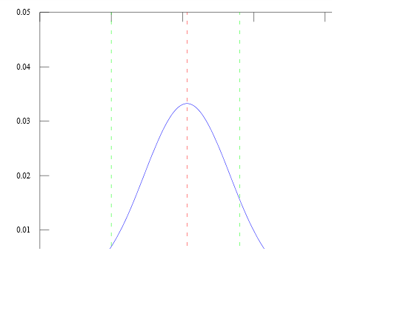

图中间的虚线对应横坐标的值为正态分布中的参数μ，分布于两侧的虚线对应横坐标的值分别为警戒电量eα和满电量eα。

**5.2车流量分段描述**

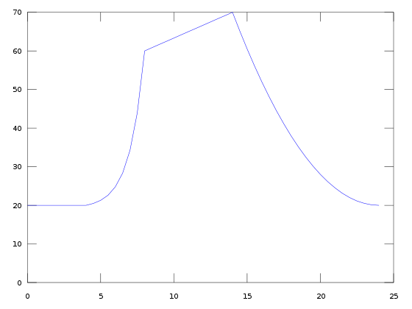

正常情况下，一天内高速公路上车流量根据时刻大概可以划分为4个阶段：

0时~6时：高速公路上车流量基本维持在一个稳定的水平，存在微小的上下波动，该模型中将这一稳定水平抽象为一个常量；

6时~10时：高速公路上车流量增长迅速，为描绘其较快的增长速率，将其抽象为以自然基数e为底的指数函数；

10时~16时：高速公路上车流量增长速率放缓，为描绘其较快的增长速率，将其抽象为一次线性函数。一般情况下会在12时左右出现一个明显回落，但鉴于回落幅度不大且回落时间宽度较小，该模型忽略这一回落对本阶段车流量的影响；

16时~24时：高速公路上车流量逐渐减小，其减小速率明显大于第3阶段的增长速率而小于第2阶段的增长速率，为描绘这一减小速率，将其抽象开口向上的一元二次函数。

该模型对一天内高速公路上车流量的分析基本满足预期。

**5.3汽车到达充电站的泊松分布**

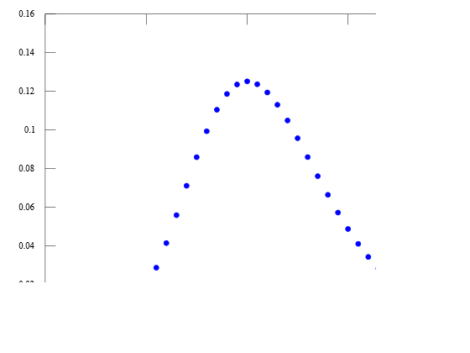

泊松分布为离散型随机过程，图中离散的各点对应横坐标表示一定时间（给定充电时间）内电动汽车到达充电站的辆数，对应纵坐标表示对应横坐标辆数的概率情况。

**5.4充电机数量**

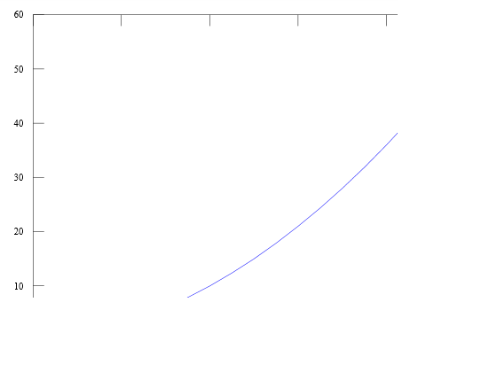

图中描绘了充电机的需求数量随车流量变化而变化的趋势，充分考虑到阻塞因子（与车流量和充电时间直接直接相关）对充电机需求数量的影响，将充电机的需求数量与车流量之间的关系其抽象为一元二次函数关系。

**6模型的评价与推广**

本模型结果具有一定的说服力，我们的研究是在收集了现实中车流量，汽车性能参数的基础上进行的。去除电动汽车性能参数的影响，结果能与现在的加油站设置方式相符，也具有创新性，考虑到了现实中可能发生的意外情况而设置了阻塞因子，并且考虑了初始电量的分布、车流量分布，不同于以往的论文的研究方法。

本模型中未对汽车规模进行假设，为推广该模型，现考虑大型汽车和小型汽车两种经典车型。两种车型在充电速率和电池配置等方面有所区别，所以在推广模型中应充分设置高速公路上行驶的车型期望，从而得到响应的充电速率和电池配置的期望。

**参考文献**

[1] 冯亮，电动汽车充电站规划研究

[2] 唐毅，改进时间序列模型在高速公路短时交通流量预测中的应用

[3] 杜昭阳，高速公路加油站建设问题的探讨

[4] 丁薇，高速公路交通量与分布规律预测

[5] 贾龙，高速路网上电动汽车充电站布点优化